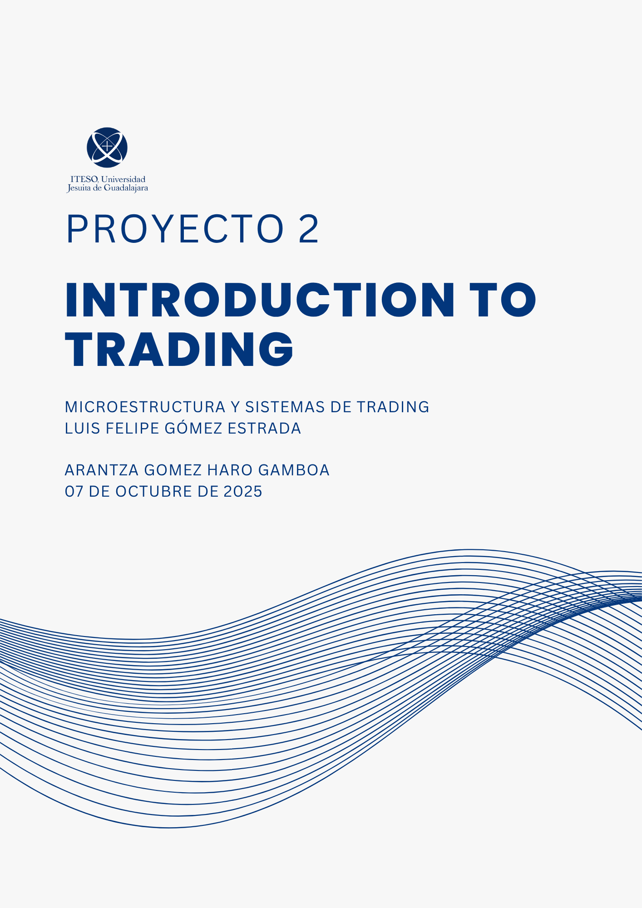

ÍNDICE
Introducción 4
Estrategia 4
Posiciones 4
Posición Long 5
Posición Short 5
Señales 5
Señales de Compra 5
Señales de Venta 6
Relative Strength Index 6
Exponential Moving Average 6
Bollinger Bands 7
Moving Average Convergence Divergence 7
Stochastic Oscillator 8
Conjunto de Indicadores 8
Metodología 9
Preparación de Datos 9
Train, Test y Validation 10
Optimización 10
Parámetros 10
Walk Foward Analysis 11
Calmar Ratio 12
Backtesting 12
Win Rate 12
Métricas 13
Sharpe Ratio 13
Sortino Ratio 13
Maximum Drawdown 13
Calmar Ratio 14
Win Rate 14
Gráficas y Tabla de Retornos 14
Plots 14
Tabla de Retornos 15
Implementación 15
Models 15
Utils 16
Get Signals 16
Backtesting 16
Performance Metrics 17
Plots y Table 17
Main 17
Resultados 18
Mejores Parámetros y Mejor Valor 18
Valores Finales y Gráficas de Evolución 19
Conjunto de Train 19
Conjunto de Test 20
Conjunto de Validation 21
Conjunto de Test y Validation 22
Métricas de Desempeño 22
Tabla de Retornos 23
Análisis del Riesgo y Limitaciones 24
Riesgos 24
Volatilidad 24
Overfitting 24
Limitaciones 25
Apalancamiento 25
Indicadores 25
Conclusiones 25
Bibliografía 26

Introducción
Este proyecto radica en el desarrollo e implementación de una estrategia financiero combinando distintos indicadores de análisis, esto con el objetivo de tener señales más confiables al momento de tomar decisiones en el mercado de criptomonedas. Este análisis se realizó utilizando los datos históricos de Bitcoin, lo cual permite evaluar la efectividad de la estrategia mediante métricas de desempeño.
Al estar trabajando con un activo tan volátil como lo son las criptomonedas, aunque si existen grandes oportunidades de ganancia, también existe un nivel de riesgo bastante elevado. Es debido a esto por lo que es de suma importancia implementar múltiples indicadores de análisis para obtener mayor probabilidad de ganancia, ya que uno solo puede llegar a generar señales incorrectas.
Dicho esto, este proyecto busca demostrar como es que la combinación de indicadores, la optimización de parámetros y el uso de backtesting puede contribuir a la toma de decisiones financieras más informadas y seguras. Además, se tiene como objetivo el maximizar las oportunidades de ganancia mientas se busca mitigar de cierta manera el riesgo asociado a la volatilidad del mercado.

Estrategia
Como se mencionó anteriormente, la estrategia desarrollada en este proyecto es una estrategia de trading basada en múltiples indicadores, diseñada para generar señales de compra y venta más confiables y consistentes. Para esto, se utilizaron cinco indicadores, los cuales son Relative Strength Index (RSI), Exponential Moving Average (EMA), Bollinger Bands, Moving Average Convergence Divergence (MACD) y Stochastic Oscillator. Es importante mencionar que cada uno de estos indicadores contribuyen información distinta, permitiéndonos tener mayor seguridad en nuestra toma de decisiones.

Posiciones
En esta estrategia, se manejan dos tipos de posiciones, las cuales son posición long y short. Además, en este caso no se utiliza apalancamiento, lo que significa que solamente se considera el capital inicial que es de $1,000,000.

Posición Long
La posición long o larga se abra cuando se anticipa que el precio de un activo aumente. En este tipo de operación, el trader compra el activo con la expectativa de venderlo más caro en el futuro, obteniendo una ganancia por la diferencia. La posición se mantiene abierta hasta que se cumple el objetivo de ganancia o si se ve que la tendencia al alza tendrá su fin.

Posición Short
La posición short o corta se abre cuando se espera que el precio de un activo va a disminuir. En este caso, el trader vende el activo con la intención de comprarlo en un futuro, pero a un precio menor, así obteniendo una ganancia con sus movimientos. Con el short, la posición se cierra cuando se alcanza el objetivo establecido o si se observa un cambio en la tendencia de los precios.

Señales
Las señales de compra y venta son esenciales para esta estrategia ya que estas indican cuando hay un momento oportuno para iniciar o cerrar una posición. Estas señales se obtienen a partir del análisis técnico, mediante indicadores financieros, y sirven como guía para tomar decisiones de entrada y salida en las operaciones, para así aumentar ganancias y minimizar pérdidas.
Con esto, el trader puede decidir si ejecuta la operación que le indican las señales y debe definir los valores de stop loss (SL) y take profit (TP), con el objetivo de gestionar el riesgo. El stop loss es aquel nivel que se establece para limitar las pérdidas en caso de que el mercado se mueva en contra de la posición abierta, mientras que el take profit es el nivel establecido para cerrar una posición una vez que el precio alcanza un objetivo, así obteniendo ganancias.

Señales de Compra
Las señales de compra son aquellas que indican un momento oportuno para abrir una posición long. En este caso, se anticipa un aumento en el precio, por lo cual se busca aprovechar la tendencia al alza para obtener ganancias.

Señales de Venta
Por otro lado, las señales de venta indican el momento adecuado para vender un activo, ya sea cerrando una posición long o abriendo una posición short. Estas señales le indican a los traders cuando el mercado se encuentra débil y con caídas.

Relative Strength Index
El indicador Relative Strength Index, mejor conocido como RSI, es un indicador que nos permite analizar y medir la fuerza o la velocidad con la que oscilan los precios de las acciones. El indicador se representa como un valor entre 0 y 100, donde niveles cercanos a 70 indican que existe una tendencia hacia la sobrecompra, mientras que niveles cercanos a 30 indican que el activo se encuentra con una tendencia hacia la sobreventa. Además, normalmente se considera una venta de búsqueda de 14. Al saber esta información, se pueden identificar posibles puntos de apertura o cierre de posiciones en el mercado, ya sea una posición larga o una corta.
Al ser un indicador de momentum, el RSI logra reflejar la velocidad del movimiento de los precios de las acciones, lo cual nos permite evaluar si la tendencia, ya sea alcista o bajista, es fuerte o débil. Es decir, este indicador es útil en cuestiones de trading ya que permite que los traders anticipar y confirmar la fuerza de una tendencia antes de tomar una decisión de entrada o salida, evitando así falsas señales y decisiones precipitadas.

Exponential Moving Average
El indicador Exponential Moving Average, también conocido como EMA por sus siglas, es un indicador de tendencia que nos ayuda a suavizar los datos de los precios para así poder ver con mayor claridad la tendencia que siguen los datos. Es importante mencionar que este indicador asigna un mayor peso a los precios más recientes, lo cual significa que responde más rápido a los datos más recientes, es decir, reacciona rápidamente a los cambios en el comportamiento del activo. Es por esto por lo que EMA resulta ser muy útil en trading, ya que permite que los traders identifiquen de manera anticipada los posibles cambios en la tendencia.
En cuestión de las señales, este indicador también nos permite confirmar momentos óptimos de entrada o salida. Cuando el precio cruza por encima de la EMA, se interpreta como una oportunidad de compra ya que indica una posible tendencia al alza. Sin embargo, si el precio cruza por debajo de la EMA se indica cierta tendencia a la baja, resultando en una oportunidad de venta. Asimismo, si se tienen dos EMA, uno a corto plazo y otro a largo plazo, también se puede identificar la dirección de la tendencia del mercado. Es decir, si el EMA a corto plazo, el cual normalmente es de aproximadamente 12 periodos, cruza por encima de la EMA a largo plazo, el cual típicamente es de 26 periodos, se tiene una señal de compra, y del contrario se tiene una señal de venta.
Teniendo en cuenta todo lo anterior, el indicador de EMA no solo nos permite identificar las tendencias o la dirección que sigue el mercado, sino también nos ayuda a filtrar el ruido de los movimientos del precio, es decir, suavizar las fluctuaciones que se pueden llegar a tener.

Bollinger Bands
Las Bollinger Bands son un indicador de análisis técnico que mide la volatilidad del mercado, al igual que detectar niveles de sobrecompra o sobreventa de un activo. Este indicador está compuesto por tres líneas: la línea central, la cual normalmente es de 20 periodos, representa una media móvil simple, mientras que las líneas o bandas superiores e inferiores son aquellas líneas que se encuentran cierto número de desviaciones estándar, siendo 2 un valor común, por encima (superior) y por debajo (inferior) de la media móvil central.
Estas bandas se pueden expandir o estrechar, reflejando la volatilidad del mercado. Cuando las bandas se ensanchan, el mercado es más volátil y existe una tendencia fuerte ya sea para arriba o para abajo. Por otro lado, si las bandas se estrechan, el mercado es más estable y con menor volatilidad, lo cual puede significar que se anticipa algún rompimiento o breakout del precio, es decir, un movimiento brusco que rompe el rango donde estaba el precio que causa un cambio en tendencia.
En cuestión de señales de trading, si el precio supera la banda superior, se indica una sobrecompra del activo, por lo que existe una señal de venta. Por el contrario, si el precio cae por debajo de la banda inferior, se considera una sobreventa, por la cual sería una señal de compra.

Moving Average Convergence Divergence
El Moving Average Convergence Divergence, mejor conocido como MACD, es un indicador que mide la velocidad y fuerza a la que se realizan cambios en el precio de una acción. Este indicador consiste en dos líneas, la línea de señal y la línea MACD. La línea de señal se obtiene con lo que suele ser un EMA de 9 periodos, mientras que la línea MACD se calcula como la diferencia entre dos EMA, uno rápido y otro lento, normalmente de 12 y 26 periodos respectivamente.
El cruce de estas dos líneas genera las señales de este indicador. Es decir, cuando la línea MACD cruza por encima de la línea de señal, se interpreta como una señal de compra, indicando que el impulso al alza es fuerte y el precio podrá seguir subiendo. Por otro lado, cuando la línea MACD cruza por debajo de la línea de señal, se interpreta como una señal de venta, ya que refleja que el precio seguirá bajando.
Este indicador no solo permite detectar cambios en la tendencia de los cambios de los precios, sino también permite evaluar la fuerza del momentum, haciendo el Moving Average Convergence / Divergence un indicador clave en los sistemas de trading.

Stochastic Oscillator
Por último, el Stochastic Oscillator es un indicador de análisis técnico que permite identificar la dirección de la tendencia de los datos para definir señales de compra y venta. Es decir, analiza el impulso del mercado, viendo que tan rápido y fuerte se mueven los precios. El Stochastic Oscillator se representa mediante dos líneas, línea %K, la cual es la línea rápida con periodo típico de 14, y línea %D, la cual es la línea lenta con periodo típico de 3.
Este indicador toma en cuenta los precios máximos, mínimos y de cierre de cada periodo para determinar la posición actual del precio. En otras palabras, compara el precio de cierre con el rango de precios altos y bajos durante cierta cantidad de periodos. Esto ayuda a medir la fuerza del impulso del mercado y que tan cerca se encuentra de los extremos.
En cuestión de las señales, el criterio más general de este análisis es que si el valor de %K es mayor al umbral superior, que es aproximadamente 80, se considera que el activo esta sobrecomprado, lo cual puede significar que tenderá a la baja, por lo tanto, una señal de venta. Por otro lado, si el valor de %K es menor al umbral inferior, el cual es aproximadamente 20, se considera que el activo esta sobrevendido, indicando una tendencia de recuperación de precio, representando una señal de compra.

Conjunto de Indicadores
Tras entender cada indicador por separado, es importante mencionar que la estrategia se basa en la combinación de todos estos para así obtener señales de trading más confiables y seguras. Como pudimos ver, cada indicador brinda información importante y distinta, ya que unos se enfocan más en la tendencia de los precios, mientras que otros analizan la volatilidad, lo cual nos permite tener una idea mas concreta antes de tomar decisiones de entrada y salida.
El indicador RSI ayuda a identificar momentos de sobrecompra / sobreventa y evalúa la fuerza con la que ocurren cambios en el precio. Por otro lado, la EMA nos permite detectar cambios en la tendencia al igual que suavizar los datos de los precios, ayudando a ver claramente las direcciones y tendencias. Dicho esto, MACD también evalúa el momentum y los cambios en la tendencia mediante el cruce de líneas, lo cual complementa el análisis de los indicadores RSI y EMA. Además, se utiliza el indicador de Stochastic Oscillator, el cual permite identificar momentos de sobrecompra y sobreventa mediante revisiones de tendencia, proporcionando señales más precisas de entrada y salida al utilizarse con el indicador RSI. Por último, las Bollinger Bands introducen a esta estrategia la medición de la volatilidad, detectando posibles rompimientos en el precio y posiciones del precio.
En conjunto, estos cinco indicadores proporcionan una visión más amplia del mercado, ya que consideran tendencia, volatilidad, impulso e incluso niveles extremos de valores. Cabe mencionar que, en esta estrategia, se implementa una condición de confirmación de señales para ejecutar una operación. Es decir, al menos dos de los 5 indicadores deben coincidir en sus señales para que se puede ejecutar. Esta condición permite que la estrategia reduzca la probabilidad de falsas señales, asegurando que los movimientos se realicen únicamente cuando exista consistencia en los indicadores.

Metodología

Preparación de Datos
Como ya se menciono anteriormente, para este proyecto se utilizaron datos históricos de Bitcoin, desde el 7 de agosto de 2018 hasta el 22 de septiembre del 2025, los cuales fueron obtenidos con Binance. Estos datos incluyen información de precios de apretura, máximos, mínimos, cierre, volumen, fechas, horas y tradecount. Es importante mencionar que el DataFrame contaba con una fila sin información importante, la cual no permitía el uso correcto de la información, por lo cual fue omitida para poder continuar. También, se omitieron los valores nulos que se podían encontrar en la información.
Tras esto, se renombré la columna de “Date” a “Datetime”, ya que la información encontrada en esta columna es de fecha y hora, ya que la información proporcionada es por hora. Dicho esto, esta columna se convirtió al formato adecuado de datetime, para así poder manejar correctamente la información.
Finalmente, se reordeno la información de manera que los datos quedaran de forma cronológica, desde los registros más antiguo a los más nuevos. Este preprocesamiento de la información es esencial para garantizar coherencia en la información y poder trabajar de manera correcta con ella.

Train, Test y Validation
Teniendo ya los datos preparados correctamente, se dividió el conjunto de información en tres partes, las cuales son train (entrenamiento), test (prueba) y validation (validación). La división se realizó de la siguiente manera:
- Train: El 60% de los datos se utilizaron como train para poder ajustar los parámetros y entrenar al modelo.
- Test: El 20% de los datos se tomaron como test, lo cual permitió evaluar el desempeño de la estrategia optimizada.
- Validation: El 20% restante se utilizó para la validación de la estrategia con un escenario de mercado distinto a los ya analizados.
Esta división de los datos permite verificar la eficiencia de la estrategia, ayudando a asegurar que no exista un sobreajuste de los parámetros optimizados encontrados con el train. Además, estas 3 divisiones nos permiten evaluar la estrategia en condiciones de mercado distintas.

Optimización

Parámetros
Tras preparar correctamente los datos y dividirlos en train, test y validation, se eligieron los indicadores técnicos que fueron mencionados anteriormente y se realizó un proceso de optimización para encontrar los valores óptimos de los parámetros para la estrategia de trading, mismos que se probarán en el train, test y validation. Este proceso de implemento mediante el uso de Optuna, una librería de Python que permite la optimización automatizada de hiperparámetros.
Durante la optimización, se definió un espacio de búsqueda para cada parámetro de los indicadores y la gestión de riesgo, es decir:
- Ventanas de cálculo para el RSI, EMA, MACD, Bollinger Bands y Stocastic Oscillator
- Umbrales de sobrecompra y sobreventa para el RSI y Stochastic Oscillator}
- Número de desviaciones estándar para las bandas superiores e inferiores de Bollinger Bands
- Valores de stop loss y take profit
- Cantidad de acciones para usar (n shares)
Los parámetros fueron sugeridos considerando los valores típicos que fueron investigados previamente. Los rangos se definieron de la siguiente manera:
- La ventana del RSI se buscó entre 10-20 periodos, mientras que sus niveles de sobrecompra y sobreventa se establecieron entre 65-80 y 25-40 respectivamente.
- La ventana corta del EMA se buscó entre 5-20 periodos, mientras que la ventana larga se definió entre 20-50 periodos.
- En cuestión de las Bollinger Bands, la ventana de búsqueda se estableció entre 15-25 periodos, y su número de desviaciones estándar entre 1-5.
- Para el MACD, la ventana de señal se buscó entre 1-20, la ventana lenta entre 20-30 y la ventana rápida entre 10-20.
- En el indicador de Stochastic Oscillator, se consideró la ventana %K entre 10-20, la ventana %D entre 1-15 y los niveles de sobrecompra y sobreventa entre 65-90 y 10-25 respectivamente.
- Por último, el take profit se buscó entre 0.01-0.15, el stop los entre 0.01-0.15 y la cantidad de acciones (n shares) entre 0.01-5.

Walk Foward Analysis
Para evitar la cuestión del overfitting o sobreajuste de los datos del train, se implementó un proceso de Walk Foward Analysis. Esto consiste en encontrar los valores óptimos de los parámetros para cierto periodo de tiempo y utilizándolos en el siguiente periodo de tiempo para pedir su eficiencia. Es decir, primero se optimizan los parámetros para un periodo y se validan en el siguiente, creando un proceso iterativo. En el caso de este proyecto, el conjunto de datos se dividió en 5 partes, permitiendo realizar una evaluación completa de la estrategia.
Este proceso permite analizar el comportamiento de la estrategia en distintos periodos que cuentan con condiciones diferentes de mercado. Para cada división, se generaron señales de compra y venta y se evaluó su eficiencia.

Calmar Ratio
Cada combinación de parámetros fue evaluada mediante métricas de desempeño. En el caso de la optimización, se empleó principalmente el Calmar Ratio, el cual mide el rendimiento de una inversión, comparando la rentabilidad anualizada contra su maximum drawdown, es decir la caída máxima de la inversión. Con esto, se buscaba maximizar el valor promedio de los Calmar Ratios obtenidos en cada periodo analizado.

Backtesting
Una vez obtenidos los parámetros óptimos mediante el proceso de optimización, se realizó un backtest con el objetivo de evaluar el desempeño de la estrategia sobre los datos históricos. El backtesting es una simulación que permite ver como habría funcionado la estrategia en condiciones pasadas del mercado, considerando las señales que fueron generadas por los indicadores técnicos.
En este paso, se consideran conceptos clave como posiciones largas y cortas, los niveles de stop loss y take profit y la cantidad de acciones que se utilizarán, con el fin de reflejar un escenario realista. Asimismo, se toman en cuenta las comisiones que cobra la plataforma por cada operación, las cuales son del 0.125%.
Dicho esto, cada vez que la estrategia generaba una señal de compra o venta, se abría una posición, ya sea larga o corta. Este registro permite tener un historial de cada operación, para así, a medida que el precio cambiaba, evaluar si se puede cerrar o no la posición, dependiendo de si se llegan a los niveles establecidos. En caso de que se cumpliera con alguna de las condiciones, la posición se cierra.
De esta manera, se mantiene un seguimiento del valor del portafolio, sumando el capital disponible y las posiciones abiertas. Con esto, se puede obtener el valor total y final del portafolio tras hacer el proceso de backtesting.

Win Rate
Durante el backtesting, se evaluó el desempeño de la estrategia mediante una métrica de desempeño conocida como Win Rate. Esta métrica nos indica el porcentaje de operaciones ganadores, y se calcula dividiendo el número de operaciones ganadoras entre el número total de operaciones multiplicado por 100. Un Win Rate elevado indica que la mayoría de las operaciones resultaron en ganancias, mientras que un valor bajo puede indicar la necesidad de ajustes en la estrategia. Esta métrica es una gran manera de evaluar la efectividad de la estrategia.

Métricas
Una vez realizado los procesos de optimización y backtesting, se evaluó el desempeño de la estrategia mediante distintas métricas financieras. En este proyecto, se consideraron las métricas de Sharpe Ratio, Sortino Ratio, Maximum Drawdown y, como ya se explicaron anteriormente, Calmar Ratio y Win Rate.

Sharpe Ratio
El Sharpe Ratio es una métrica que mide la rentabilidad de una inversión en cuestión al riesgo que se asume con ella. En este caso, un Sharpe Ratio elevado indica que la estrategia genera retornos consistentes a comparación de la volatilidad que se asume, sin embargo, un Sharpe Ratio bajo indica que los retornos obtenidos no compensan el riesgo que se asume. En el caso de esta métrica, entre mayor sea su valor, mejor es, por lo cual se busca un valor mínimo de 1. Esta métrica es útil ya que nos permite evaluar si la estrategia es eficiente o si puede mejorar.

Sortino Ratio
El Sortino Ratio es similar al Sharpe Ratio, sin embargo, esta métrica solamente considera la volatilidad negativa, es decir, el riesgo a la baja. En el caso de este proyecto, el Sortino Ratio se calcula con la división del promedio de retornos anuales y la desviación bajista de la inversión. Un Sortino Ratio elevado es lo ideal, al igual que en el Sharpe Ratio, ya que indica que la inversión genera una buena rentabilidad considerando el nivel de riesgo. Un valor negativo significaría que la estrategia no compensa adecuadamente el riesgo negativo.

Maximum Drawdown
El indicador de Maximum Drawdown es aquel que mide la caída máxima porcentual que tiene una inversión, considerando el punto máximo y el punto mínimo. Este indicador se calcula como la diferencia entre el valor máximo y el valor mínimo, dividido entre el valor máximo y multiplicado por 100 ya que el valor debe ser un porcentaje. Este valor se espera que se encuentre entre el 10% y 25%, ya que esto sería un valor aceptable, idealmente sería menor a 10%.

Calmar Ratio
Como ya se mencionó anteriormente, el Calmar Ratio es una métrica que mide el rendimiento de una inversión, comparando la rentabilidad contra la caída máxima, es decir, el máximum drawdown que se explicó anteriormente. En este caso, se espera un valor mayor a 1, idealmente entre 2 y 3.

Win Rate
Por último, el indicador de Win Rate, el cual se utilizó en el backtesting, indica el porcentaje de operaciones ganadores. Dicho esto, al sacar este indicador se espera que su valor sea positivo, no necesariamente buscando un valor ideal, sino buscando tener un equilibrio entre las operaciones ganadoras y el tamaño de las ganancias obtenidas.

Gráficas y Tabla de Retornos

Plots
Para complementar el análisis del desempeño de la estrategia, se realizaron graficas que permiten visualizar de manera más sencilla los resultados obtenidos. De esta manera, se facilita la interpretación de los resultados e incluso se pueden identificar los periodos de mayor y menor rendimiento. La primera gráfica que se realizó muestra la evolución del valor del portafolio durante el periodo de train. Con esto, podemos analizar claramente el comportamiento de la estrategia al implementar la optimización de los parámetros. También, de la misma manera, se realizaron las gráficas de la evolución del valor en el periodo de test y validation. Por otro lado, la segunda gráfica muestra la evolución del comportamiento de la estrategia implementada con los datos de test y validation juntos. Esto permite que se pueda visualizar la eficiencia de la estrategia al momento de utilizarla en escenarios diferentes. Al mostrar test y validation en una sola gráfica, se facilita la comparación directa entre ambos periodos. Por último, se realizó una última gráfica de barras, la cual muestra de manera muy sencilla los valores de las métricas que fueron obtenidos en cada conjunto de datos.

Tabla de Retornos
Por último, se creó una tabla de retornos que registra el desempeño del portafolio en distintos periodos de tiempo. La tabla incluye retornos mensuales, trimestrales y anuales. Esto facilita la comparación del rendimiento del portafolio en distintos tiempos, permitiendo identificar momentos de alta o baja rentabilidad. Además, al tener un análisis cuantitativo, se puede complementar lo visto en las gráficas mencionadas anteriormente. Con esta información se pueden tomar decisiones más informadas y se puede validar la estrategia frente a distintas condiciones de mercado.

Implementación
La implementación del proyecto se organizó en distintos archivos, cada uno con funciones distintas y específicas para el desarrollo de este. Los archivos que se crearon son los siguientes:
- Models
- Utils
- Get Signals
- Backtesting
- Performance Metrics
- Plots
- Table
- Main

Models
El archivo de Models tiene como objetivo definir la estructura de los datos que se utilizan en el proyecto. Se creó una clase denominada “Operation”, la cual almacena de manera organizada la información de la estrategia. En esta clase se incluye lo siguiente:
- Time: fecha y hora de la operación
- Price: precio al que se ejecutó la operación
- Stop loss: nivel establecido para limitar pérdidas
- Take profit: nivel establecido para cerrar una posición
- N Shares: cantidad de acciones en la operación
- Type: tipo de operación, ya sea long o short

Utils
El archivo Utils contiene dos funciones que son utilizadas en el resto del proyecto. Estas funciones son las siguientes:
- Get Portfolio Value: Esta función calcula el valor total del portafolio en un tiempo dado. Se suma el capital inicial, el cual es de $1,000,000, y el valor de las posiciones abiertas, ya sean largas o cortas. De esta manera se obtiene el valor total del portafolio.
- Split Funciton: Esta función es la encargada de dividir el conjunto de datos en train, test y validation, las cuales ya fueron explicadas.

Get Signals
El siguiente archivo, el de Get Signals, se encarga de generar las señales de compra y venta, basándose en los indicadores técnicos de RSI, EMA, Bollinger Bands, MACD y Stochastic Oscillator. Su función es aplicar las condiciones de cada indicador y determinar los momentos óptimos para abrir o cerrar una posición.

Backtesting
En el archivo de Backtesting se encuentran dos funciones fundamentales para el desarrollo de este proyecto, las cuales son Backtestings y Optimize.
- Backtestings: Esta función se encarga de simular la estrategia sobre los datos históricos, considerando lo que fue mencionado en la metodología. Es decir, aquí se gestiona la apertura y cierre de posiciones, se aplican los niveles de stop los y take profit, se calcula el valor del portafolio y se calcula el Win Rate. Esto se realiza para los datos de train, test y validation.
- Optimize: El en caso de la función de Optimize, se tiene como objetivo encontrar los parámetros óptimos para los indicadores y niveles de gestión de riesgo. Además, se calcula el Calmar Ratio como métrica a maximizar y se devuelve el promedio de esta métrica.

Performance Metrics
El archive de Performance Metrics contiene funciones encargadas de calcular las distintas métricas que ya fueron explicadas previamente. Esto permite que se pueda evaluar el desempeño de la estrategia de trading desarrollada. Las métricas implementadas en este archivo son las siguientes:
- Sharpe Ratio
- Sortino Ratio
- Maximum Drawdown
- Calmar Ratio

Plots y Table
En el archivo de Plots se tiene como propósito visualizar los resultados obtenidos mediante gráficas. Estas visualizaciones permiten analizar de forma más clara el desempeño de la estrategia y el comportamiento de portafolio. Las funciones que se encuentran en este archivo son:
- Plot Portfolio Value: crea una grafica de línea que muestra como varía el valor del portafolio durante el train, test y validation.
- Plot Test-Validation: crea una gráfica de línea que muestra la evolución del portafolio de manera continua entre los dos periodos de datos.
- Plot Metrics Comparision: crea una gráfica de barras donde se comparan las métricas por conjunto de datos, es decir, por train, test, validation y el portafolio completo (test + validation).
En cuestión del archivo de Table, se encuentra una función llamada Create Table que crea una tabla con los retornos mensuales, trimestrales y anuales.

Main
Por último, el archivo Main es el núcleo del proyecto, ya que aquí se realiza la implementación general del proyecto. En este archivo se integran todas las funciones desarrolladas para poder ejecutar de manera completa la estrategia. El Main se desarrolla de la siguiente manera:
- Se importan y preparan los datos históricos de Bitcoin.
- Se dividen los datos en 3 grupos: train, test y validation.
- Se ejecuta el proceso de optimización.
- Se realiza el backtesting con los parámetros óptimos.
- Se generan los gráficos, calculo de métricas y creación de table de retornos.

Resultados
Para evaluar el rendimiento y la eficiencia de la estrategia de trading realizada, se analizaron distintas métricas y gráficas a lo largo de las tres etapas de datos, las cuales fueron train, test y validation.

Mejores Parámetros y Mejor Valor
Con la función realizada de optimización, se obtuvieron los siguientes resultados de parámetros óptimos:
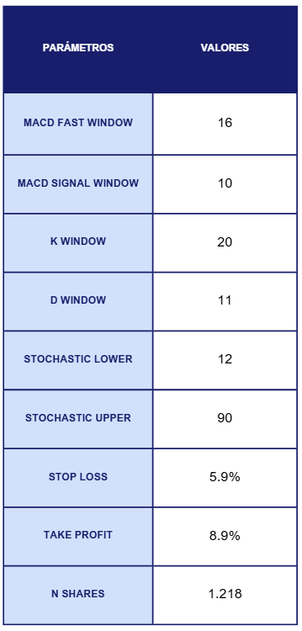
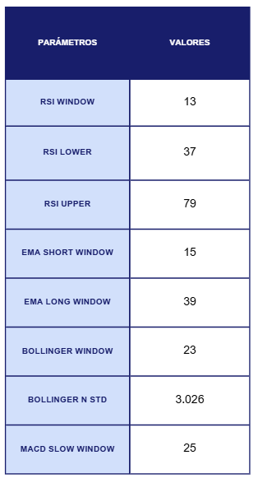

Con estos parámetros ya optimizados, se llegó a un mejor valor del promedio de Calmar Ratios de 2.6038. Este valor indica que la estrategia optimizada tiene un buen balance entre rentabilidad de portafolio y riesgo.

Valores Finales y Gráficas de Evolución

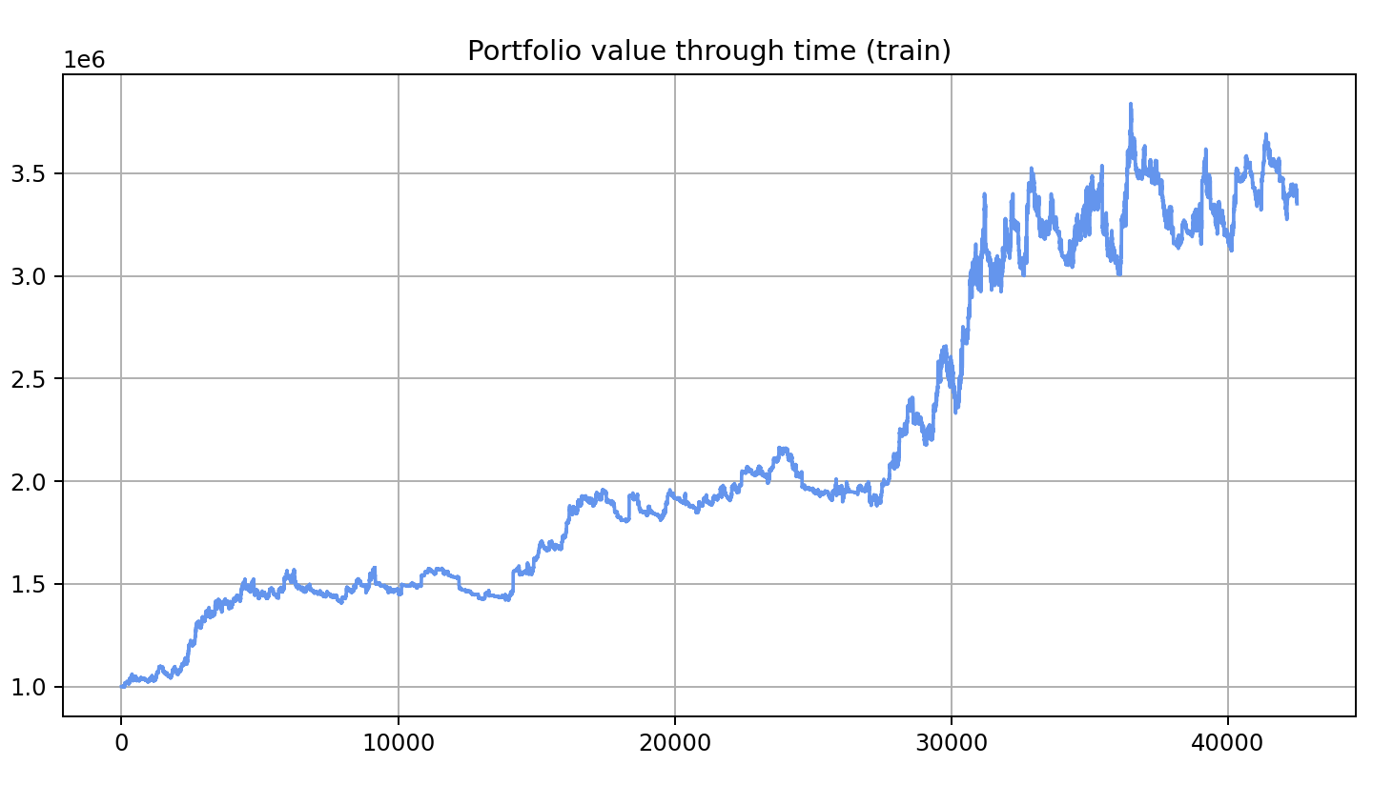
Conjunto de Train

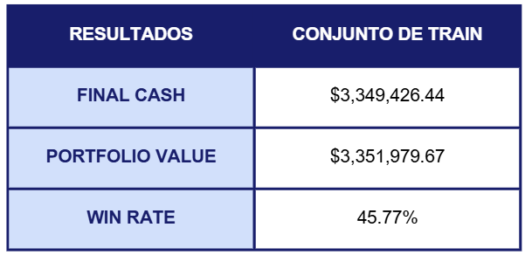

En el conjunto de train, la estrategia logró un valor final de portafolio de $3,351,979.67, partiendo del capital inicial de $1,000,000. Esto representa un crecimiento considerable durante este periodo, lo cual indica que los parámetros óptimos si son eficientes y los indicadores seleccionados logran identificar de manera adecuada las oportunidades de entrada y salida. El final cash, o capital final, es de $3,349,426.44, este ligero cambio respecto al valor total del portafolios debido al cobre de las comisiones por las operaciones. El Win Rate de 45.77% no es ideal, ya que significa que menos de la mitad de las operaciones son ganadoras. Además, en la gráfica de la evolución del valor del portafolio se puede ver claramente una tendencia alcista, lo cual coincide con el valor final del portafolio.

Conjunto de Test
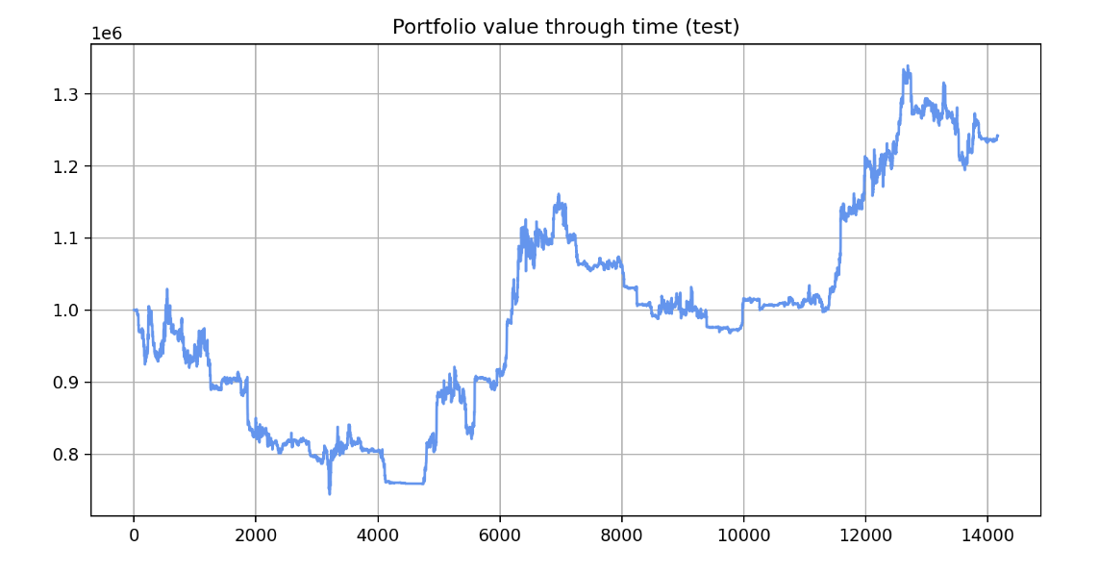

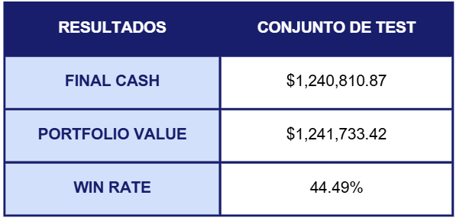
En el conjunto de test, el valor de portafolio obtenido fue de $1,241,733.42, mientras que el capital final fue de $1,240,810.87. Como se puede ver, si hubo un cambio significante entre estos valores del conjunto de test contra los del train. Esta disminución en el rendimiento es esperada, ya que la estrategia se optimizó con base en el conjunto de entrenamiento, aun así, el portafolio cuenta con cierta ganancia. El Win Rate, en este caso, es de 44.49%, porcentaje que es ligeramente menor al anterior. Esto demuestra que la estrategia mantiene un comportamiento consistente, indicando que los parámetros optimizados son adecuados. En cuestión de la gráfica de evolución, se puede también ver una tendencia al alza, aunque no es tan pronunciada como en el primero caso, ya que si existen ciertas caídas en la gráfica.

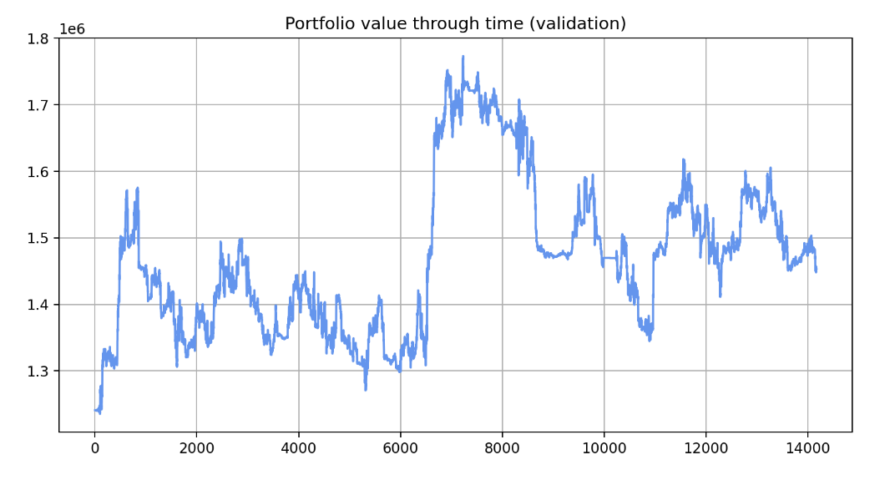
Conjunto de Validation

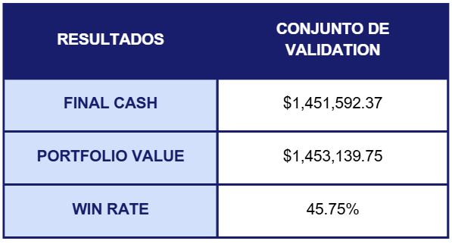
Al analizar el conjunto de datos de validation, podemos ver que se obtuvo un valor de portafolio de $1,453,139.75 y un cash final de $1,451,592.37. Aunque estos valores son menores a los que se obtuvieron con el conjunto de train, el conjunto de validation obtuvo mejores resultados que el test. Esto nos indica que la estrategia mantiene un desempeño positivo aun con datos y condiciones de mercado distintas. El Win Rate es de 45.75%, valor muy cercano al Win Rate con el train. Esto es bueno ya que demuestra que la estrategia es consistente y eficiente. La gráfica de la evolución enseña una muy ligera al alza, y, en este caso, existen aumentos y caídas un poco más pronunciadas.

Conjunto de Test y Validation
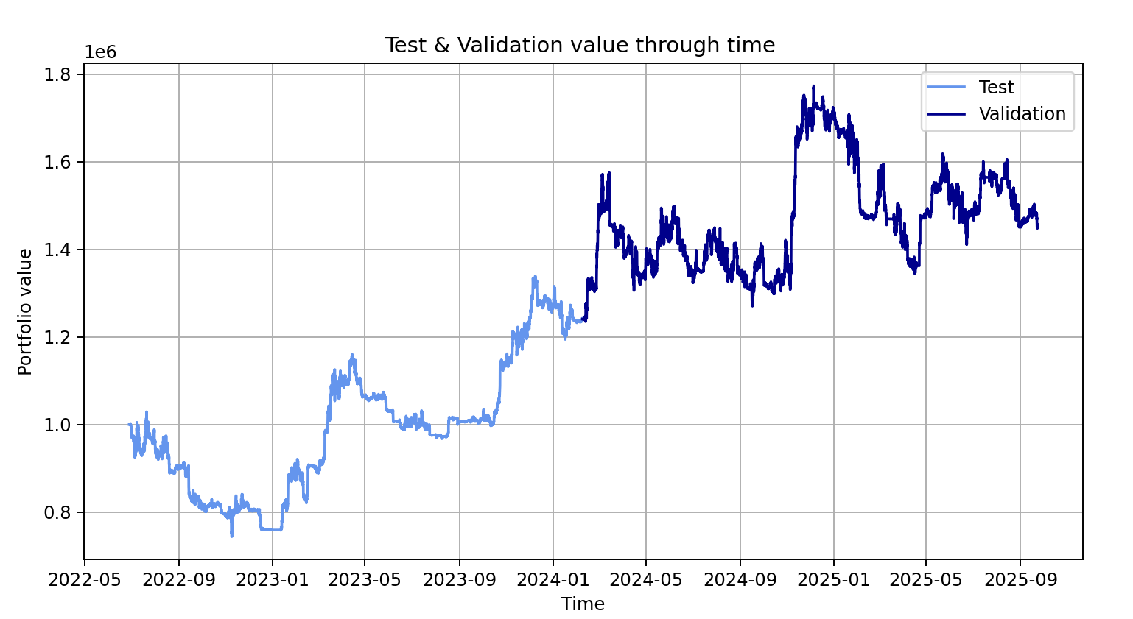
Por último, la gráfica anterior muestra el conjunto de la grafica de test y validation. Esto se realizó con el objetivo de evaluar la estrategia en un rango de tiempo más extenso. De esta manera, es mucho más evidente la tendencia alcista que sigue el valor del portafolio.

Métricas de Desempeño
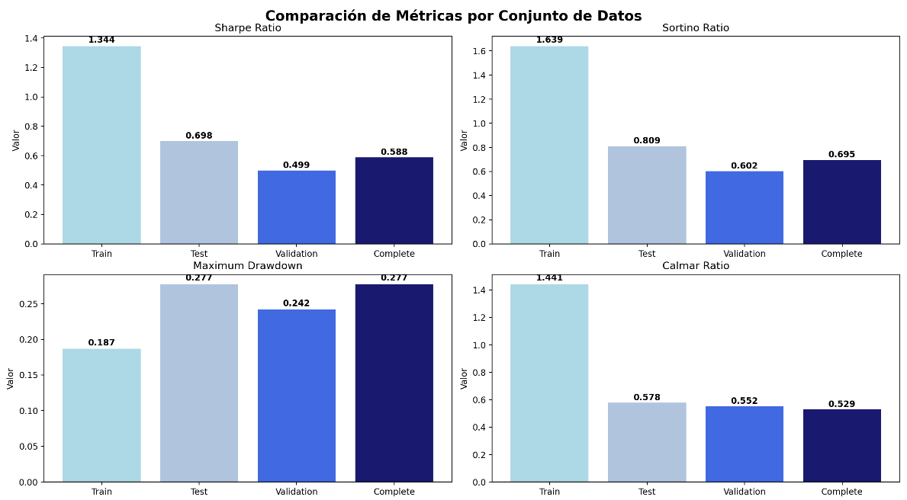
La siguiente gráfica muestra las cuatro métricas que fueron analizadas para este proyecto, aparte del Win Rate que ya se explicó anteriormente.

Es evidente que el conjunto de train fue el que obtuvo las mejores métricas en todos los casos. Esto es debido a que los parámetros fueron optimizados específicamente para esos datos. Dicho esto, en todos los conjuntos de datos analizados, existe cierta consistencia con sus métricas. Es decir, no existen cambios drásticos en estos valores que indiquen un sobreajuste fuerte de la estrategia, significando que se adapta de manera adecuada a otras condiciones de mercado. A pesar de la disminución de valores en el conjunto de test y validation, las métricas siguen mostrando resultados positivos y consistentes, aunque definitivamente podrían mejorar todas ya que, en Calmar, Sharpe y Sortino los valores son menores a 1.
Es importante mencionar que en el caso de Maximum Drawdown, se espera un valor pequeño, ya que representa la máxima pérdida desde un pico previo en el valor del portafolio. Dicho esto, los valores obtenidos son decentes, ya que no son muy elevados, pero sigue siendo un área de mejora en la estrategia.

Tabla de Retornos

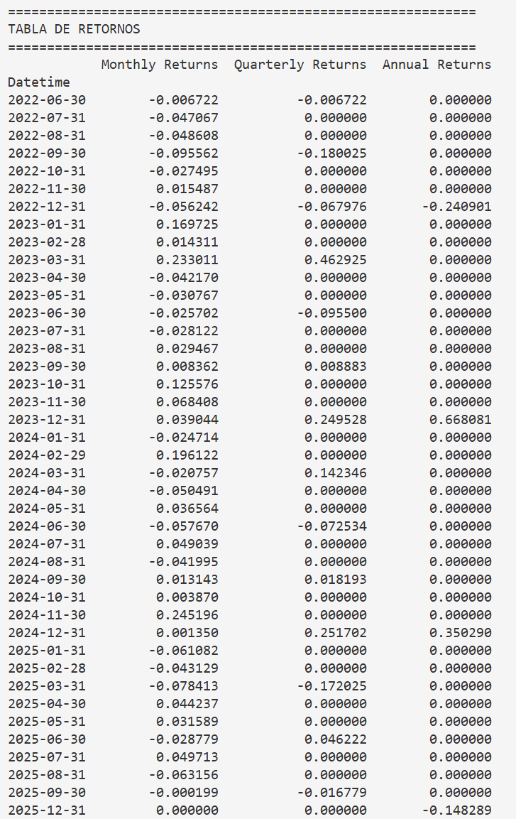

Con la table anterior, se pueden apreciar los retornos del portafolio, considerando test y validation, de manera mensual, trimestral y anual. Estos valores obtenidos nos pueden dar una idea de como se comporta la estrategia a través del tiempo. Por ejemplo, en los retornos mensuales, se puede ver que se obtiene un valor negativo en ciertos tiempos, representando las caídas en el portafolio. Por otro lado, en los retornos trimestrales y anuales se ve claramente como algunos periodos tienen ganancias fuertes. Es decir, las pérdidas que se ven son mínimas a comparación de las ganancias que se llegan a obtener a través del tiempo. Además, el Win Rate bajo se puede explicar con esta tabla, ya que se ve que la mayoría de los meses son negativos, aunque los valores positivos son grandes.

Análisis del Riesgo y Limitaciones
Aunque la estrategia desarrollada mostró resultados positivos, es importante reconocer que existen varios riesgos y limitaciones que pueden llegar a afectar el desempeño de la estrategia, considerando condiciones reales del mercado.

Riesgos

Volatilidad
El primer riesgo que se debe de considerar es la volatilidad del mercado, especialmente cuando se trata del mercado de criptomonedas. En estos mercados, existen muchos movimientos bruscos en el precio que pueden llevar a pérdidas grandes en el valor del portafolio. Esto es difícil de predecir, ya que es algo realmente inesperado.

Overfitting
Otro riesgo que se puede presentar es el riesgo del sobreajuste. Al optimizar los parámetros de la estrategia, existe la posibilidad de que haya un sobreajuste de los datos. Esto causaría muy buenos resultados con los datos de entrenamiento, sin embargo, al momento de ponerlos aprueba con los nuevos datos y distintas condiciones de mercado, puede haber resultados menores y pérdidas.

Limitaciones

Apalancamiento
Aunque en este proyecto no se considera el apalancamiento, la realidad es que es bastante utilizado, ya puede aumentar las ganancias. Dicho esto, también existe la posibilidad de que haya un aumento en las pérdidas, por lo cual no se recomendaría utilizar este proyecto para un caso como ese y se ve limitado a no usarlo.

Indicadores
En el caso de este proyecto, los resultados se ven limitados a las Señales generadas por los indicadores seleccionados. Es decir, los resultados solamente dependen del RSI, MACD, Bollinger Bands, EMA y Stochastic Oscillator, y, aunque estos indicadores hicieron un buen trabajo con esta información, quizá no sean los óptimos para usar con otro tipo de datos, ya que diferentes combinaciones de indicadores pueden generar resultados distintos.

Conclusiones
En conclusión, el desarrollo de este proyecto fue una gran manera de aplicar de manera práctica los conceptos del análisis técnico y las estrategias de trading. A través del uso de distintos indicadores, se logró crear e implementar una estrategia que genera señales de compra y venta, tomando en cuenta el comportamiento del precio de Bitcoin.
Durante el proceso, se analizaron también diferentes métricas de desempeño, las cuales permitieron evaluar la efectividad de la estrategia en distintos periodos. En cuestión de los resultados, aunque el portafolio como tal no generó pérdidas sino ganancias, es evidente que existe un área de mejora bastante grande. Es de suma importancia saber utilizar métricas e indicadores para medir una estrategia y así poder modificarla en dado caso que lo necesite.
En general, este proyecto me permitió entender mejor como funciona el trading y los conceptos clave para llevarlo a cabo. Además, considero que este proyecto abrió mi mente aún más a la complejidad del mercado financiero, ya que me di cuenta de que pequeños ajustes en los parámetros sugeridos o en la combinación de indicadores puede tener un impacto fuerte en los resultados.

Bibliografía
- Bancosantander. (s.f.). RSI o índice de fuerza relativa. https://www.bancosantander.es/glosario/rsi-o-indice-de-fuerza-relativa
- Admiral Markets. (s.f.). Media móvil exponencial. https://admiralmarkets.com/es/education/articles/forex-indicators/media-movil-exponencial
- Binance Academy. (s.f.). Media móvil exponencial (EMA). https://academy.binance.com/es/glossary/exponential-moving-average-ema
- IG. (2019, 4 de febrero). Bandas de Bollinger - qué son y cómo se utilizan en trading. https://www.ig.com/es/estrategias-de-trading/bandas-de-bollinger---que-son---como-se-utilizan-en-trading--190204
- Admiral Markets. (s.f.). Bandas de Bollinger. }https://admiralmarkets.com/es/education/articles/forex-strategy/bandas-de-bollinger
- TradingView. (s.f.). Gráfico BTCUSDT. https://es.tradingview.com/chart/BTCUSDT/HfKO9Tdi/
- Bancosantander. (s.f.). Indicador MACD o Moving Average Convergence Divergence. https://www.bancosantander.es/glosario/indicador-macd-o-moving-average-convergence-divergence
- IFC Markets. (s.f.). Estocástico. https://www.ifcmarkets.mx/ntx-indicators/stochastic
- IG. (2023, 13 de febrero). ¿Qué es el indicador estocástico y cómo utilizarlo en trading? https://www.ig.com/es/estrategias-de-trading/-que-es-el-indicador-estocastico-y-como-utilizarlo-en-trading--230213
- IG. (2024, 29 de febrero). Take profit y stop loss - qué significa y cómo funciona. https://www.ig.com/es/estrategias-de-trading/take-profit-y-stop-loss---que-significa-y-como-funciona--240229
- Rankia. (s.f.). Ratio Calmar. https://www.rankia.com/diccionario/fondos-inversion/ratio-calmar
- AlgoTrading101. (s.f.). Walk forward optimization. https://algotrading101.com/learn/walk-forward-optimization/
- Técnicas de Trading. (2021, abril). Porcentaje de operaciones ganadoras. https://www.tecnicasdetrading.com/2021/04/porcentaje-de-operaciones-ganadoras.html
- Finect. (s.f.). ¿Qué es el ratio de Sharpe? https://www.finect.com/usuario/sandraalquezar/articulos/que-es-el-ratio-de-sharpe
- Brixx. (s.f.). Definición del cálculo del índice de Sortino. https://brixx.com/es/Definici%C3%B3n-del-c%C3%A1lculo-del-%C3%ADndice-de-Sortino/
- Wall Street Prep. (s.f.). Maximum drawdown (MDD). https://www.wallstreetprep.com/knowledge/maximum-drawdown-mdd/
- ActivoTrader. (s.f.). ¿Qué es el RSI (Índice de Fuerza Relativa)? https://blog.activotrade.com/que-es-el-rsi-indice-fuerza-relativa
- Gil Trader. (s.f.). Media móvil exponencial. https://pablogiltrader.com/blog/articulos/media-movil-exponencial/

